Представление
на награждение
ТОЛМАЧЕВА Игоря Анатольевича
Медалью Нобелевского лауреата И.П. Павлова
«За развитие медицины и здравоохранения»
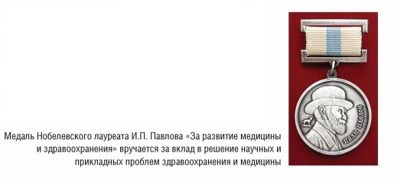
ТОЛМАЧЕВ Игорь Анатольевич родился в 1963 году в Краснодаре. Доктор медицинских наук, профессор, академик РАЕН, Заслуженный работник высшей школы Российской Федерации.

Профессиональная деятельность. В 1986 году закончил Военно-медицинский факультет при Куйбышевском медицинском институте. Начальник (заведующий) кафедрой судебной медицины и медицинского права Военно-медицинской академии им. С.М. Кирова. 1986-1989 г.г. начальник медицинской службы воинской части Белорусского и Закавказского военного округа. С 1989 г. и по н.вр. на кафедре судебной медицины ВМА им. С.М. Кирова, где прошел путь от клинического ординатора до начальника кафедры. Входит в число ведущих российских ученых в области судебно-медицинской экспертизы. Основной разработчик организационных, судебно-медицинских и социально-правовых аспектов идентификации личности, включая комплекс исследований по решению идентификационных вопросов на основе дерматоглифической диагностики. Участник судебно-медицинского обеспечения ликвидаций последствий чрезвычайных ситуаций мирного и военного времени – события на Северном Кавказе (1994-2001), катастрофа АПРК «Курск» (2001). Кроме того И.А.Толмачевым разработаны новые принципы проведения судебно-медицинской экспертизы по делам о правонарушениях медицинских работников. Автор и соавтор около 400 печатных научных и учебно-методических работ, включая монографии и учебники, более 500 рационализаторских предложений, изобретений и патентов. Под руководством И.А.Толмачева защищено 4 докторских и 10 кандидатских диссертаций.

Общественная деятельность. Будучи избранным в 2018 году в особом порядке в числе 7 профессоров и докторов наук членом-корреспондентом РАЕН, сыграл значительную роль в становлении секции и её успешном функционировании. Член (заместитель председателя) диссертационного совета ВМА им. С.М. Кирова по специальности – судебная медицина. Член президиума профильной комиссии по судебно-медицинской экспертизе Минздрава Российской Федерации.

Награды. Медаль ордена «За заслуги перед Отечеством» 2 степени (с мечами), ведомственные медали Министерства обороны Российской Федерации, МВД РФ и др.

Председатель
Санкт-Петербургского
отделения РАЕН Калинин Б.Д.
«_10_ » __04______ 2023 г.

